Артемовская гимназия №7
Олимпиада по информатике и ИКТ (Теория)
10-11 классы

Уважаемые участники!

Аннотация теста

Цель проведения тестирования: проверка знаний, умений и навыков по теме «Состав и работа компьютерной системы».
Тест предназначен для итогового контроля для 10-11 класса.
Тест включает задания разного типа, т.е. является комбинированным:
1) задания, в которых нужно дописать пропущенное слово или фразу.
2) задания закрытого типа, с вариантами ответов, то есть нужно будет выбрать из предложенных вариантов верный.
З) задания, в которых нужно соотнести понятия и определения.
Вид теста: задания одного уровня сложности.
Критерии оценки
За каждый правильный ответ дается 1 балл. Если из 20 вопросов правильных ответов:
18–20 – «5»;
15–17 – «4»;
12–14 – «3»;
0–11 – «2».
Тест рассчитан на 25 минут, количество заданий – 20, проводится письменно. Подпишите листочки, напишите свою фамилию, имя, класс, дату тестирования.

В тест входят задания разного типа
– задания, где нужно дописать ответ;
– задания, где нужно выбрать одни или несколько правильных ответов и обвести их в кружок;
– задания на соответствие, т.е. установить связь между двумя категориями

1. Дополните определение:
Операционная система обеспечивает –_________________________________________________________________________________________________________________________________________________________________________________________________________________________________________________________________________________________________________________________________________________________________________________________________
2. Установите правильную последовательность эволюции О. С.:
а) однопользовательские и многозадачные;
б) многопользовательские и многозадачные;
в) однопользовательские и однозадачные;
_____________________________________________________________________________
3. Дополните определение:
Наименьшая единица хранения информации на диске, содержащая последовательность байтов и имеющая уникальное имя ______________________
4. ПК состоит из:
_____________________________________________________________________________
5. Верно ли высказывание:
«Главными характеристиками процессора являются его разрядность и тактовая частота».
1)да
2) нет
6. Архивация – _______________________________________________________________
_____________________________________________________________________________
7. Дополните определение:
Упорядоченная последовательность команд – _______________________________
8. К периферийным устройствам ПК относят:
а) принтер; б) сканер; в) манипулятор «мышь»; г) клавиатура;

9. Верно ли высказывание:
В системном блоке находятся:
а) системная плата с процессором и оперативной памятью;
б) накопители на жестких и гибких дисках;
в) блок питания;
г) СD–RОМ.
_____________________________________________________________________________
10. На материнской плате располагается:
а) процессор;
б) базовая система ввода — вывода;
в) оперативная память;
г) микросхема Кеш – память;
11. Верно ли высказывание: «Обслуживающие программы – программы, с помощью которых тестируют компьютерные системы».
1) совсем не верно;
2)не верно;
3)похожий на верный;
4)верно.
12. Установите соответствие:
1 Текстовые редакторы а) программы обработки данных;
2 Графические редакторы б) способность представления различных типов
данных и их обработки;
3 Электронные таблицы в) программы, позволяющие создавать и
редактировать рисунки и др. графические
изображения;
4 СУБД г)программы обработки текстов.
13. К классификации компьютеров по назначению НЕ относят:
1) большие ЭВМ;
2) мини–ЭВМ;
3)ПК;
4) рабочие станции.
14. Что является графическим редактором:
1) Paint
2) Блокнот;
3) Power Point;
4) Ассеss.
15. Установите соответствие:
1) файл а) всемирная глобальная компьютерная сеть;
2) база данных б) все устройства ПК связаны между собой по
линии, которая называется.
3) шина в) информация, хранящаяся на внешнем носителе
и объединенная общим именем;
4) Интернет г) организованная совокупность данных,
предназначенных для длительного хранения во
внешней памяти ПК и постоянного применения.
16. Дополните определение:
Антивирусные программы – ____________________________________________________
__________________________________________________________________________________________________________________________________________________________

17. Установите соответствие:
1)текстовый файл а) устройство, используемое для ввода в
компьютер изображения с листа бумаги
или слайда;
2) компьютер б) определённый способ записи чисел и
соответствующие правила действий над ними;
3) сканер в) автоматическое программно–управляемое
устройство для выполнения любых видов работы
с информацией;
4) системы счисления г) простейшая форма хранения текстов на
внешних носителях.
18. Установите соответствие:
1) растровая графика а) предназначена для создания иллюстраций
и для их обработки;
2) векторная графика б) применяют при разработке электронных
и полиграфических изданий;
3) фрактальная графика в) предназначена для автоматической генерации
изображений путем математических расчетов;
19. К устройствам вывода информации относят:
1) монитор;
2) принтер;
3) акустические колонки и наушники;
4) клавиатура.
___________________

20. Дополните определение:
Бит – _______________________________________________________________________
_____________________________________________________________________________
21. Что вы знаете о компьютерных вирусах?
___________________________________________________________________________________________________________________________________________________________________________________________________________________________________________________________________________________________________________________________________________________________________________________________________________________________________________________
22. Установите соответствие:
1.Данные | а) вся совокупность программ, хранящихся на всех устройствах долговременной памяти компьютера.
2.Программа | б) информация, хранящаяся на устройствах компьютерной памяти.
3. Файловая система | в) последовательность команд, которую выполняет компьютер в процессе обработки данных
4.Программное обеспечение | г) это функциональная часть ОС, обеспечивающая выполнение операций с файлами.
______________________________
23. К устройствам ввода информации относят:
1)клавиатура;
2)манипулятор мышь;
3)монитор;
4)сканер.
24. Дополните определение:
____________________ – сверхбольшая интегральная схема, способная выполнять функции основного блока компьютера – _________________________________________
25. Дополните определение:
Гибкий диск – ________________________________________________________________________________________________________________________________________________________________________________________________________________________________________________________________________________________________________________________________________________________________________________________________

Олимпиада по информатике и ИКТ (Практика) 10-11 классы
Задание 1. “Формулы” – 10 баллов
Тип задания: Текстовый редактор
Вставьте в ваш документ следующие формулы

$$B_{z}=\frac{μ_{0}{\text{Ir}}_{0}^{2}}{2}\left[\frac{1}{(z^{2}{\text{+r}}_{0}^{2})^{3/2}}+\frac{1}{((z−d)^{2}{\text{+r}}_{0}^{2})^{3/2}}\right]$$
$$F=\frac{\sqrt[5]{x}+\frac{1}{3}x2}{\sum_{i=1}^{∞}{(x!+\text{xi})}}+\int_{−1}^{+1}{\frac{x\text{12}}{x\text{12}}}$$ | $$A=\left(\begin{aligned}\begin{matrix}3 & 7 & −\text{10} \\ 1\text{.}5 & −2\text{.}4 & \text{12} \\ 7\text{.}5 & 8\text{.}4 & −3\text{.}3\end{matrix} \\ \begin{matrix}4\text{.}2 & 0\text{.}5 & 7\text{.}6\end{matrix}\end{aligned}\right)$$
$$\underset{x→0}{\text{lim}}\frac{n^{2}+3n−2}{1+2+⋯+n}$$ | $$z=\frac{{\text{cos}}^{3}(\text{sin}(\sqrt[3]{2\left|x^{3}\right|}))}{\text{4y}−x}$$

Задание 2. «Art-объект” – 10 баллов
Тип задания: Текстовый редактор
Средствами MS Word создать рисунок
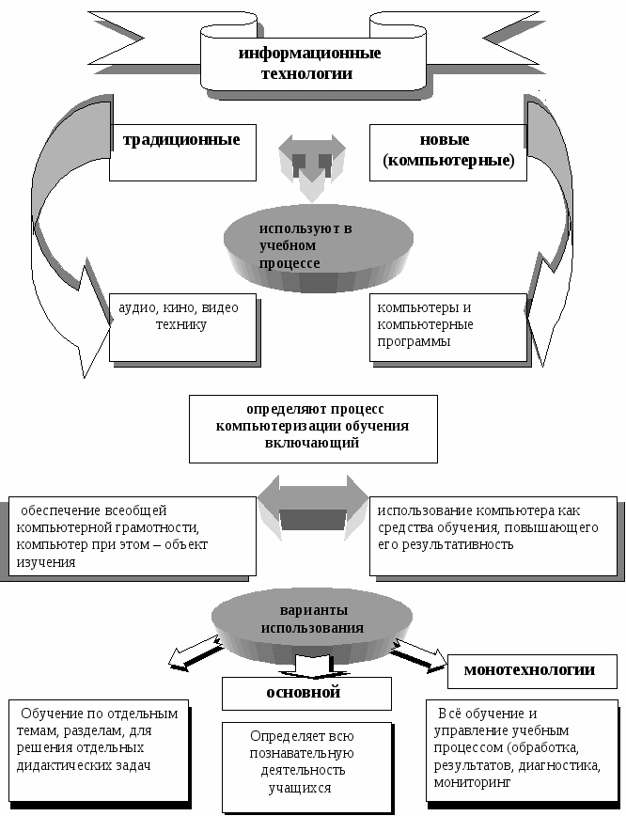

Задание 3. “Создание таблицы” – 20 баллов
Тип задания: Табличный редактор
Рассчитайте ведомость выполнения плана товарооборота по форме:

№ | Месяц | Отчетный год |  |  | Отклонение от плана,
 |  | план | фактически | выполнение, % | %
А | В | С | D | E | F
1 | Январь | 7 80000,00 р. | 8 50000,00 р.
2 | Февраль | 3 56000,00 р. | 2 70000,00 р.
3 | Март | 8 90000,00 р. | 7 80000,00 р.
4 | Апрель | 5 46000,00 р. | 4 59000,00 р.
5 | Май | 6 57000,00 р. | 7 65000,00 р.
6 | Июнь | 6 54000,00 р. | 5 67000,00 р.
7 | Июль | 4 90000,00 р. | 5 43000,00 р.
8 | Август | 7 89000,00 р. | 8 70000,00 р.
9 | Сентябрь | 6 54000,00 р. | 6 50000,00 р.
10 | Октябрь | 6 54000,00 р. | 6 57000,00 р.
11 | Ноябрь | 6 54000,00 р. | 6 52000,00 р.
12 | Декабрь | 8 90000,00 р. | 10 00000,00 р.
По данным таблицы построить диаграмму на имеющемся листе.

Задание 4. “Закупка фруктов” – 10 баллов
Тип задания: Сортировка и фильтрация в базах данных (БД)
Дана база данных закупок фруктов
Номер записи | Страна | Бананы (т) | Ананасы (т) | Киви (т) | Виноград (т)
1 | Боливия | 59 | 16 | 32 | 60
2 | Судан | 32 | 18 | 59 | 60
3 | Марокко | 16 | 32 | 60 | 80
4 | Бразилия | 18 | 40 | 16 | 49
5 | Аргентина | 32 | 32 | 32 | 32
6 | Испания | 17 | 56 | 43 | 33
7 | Алжир | 16 | 33 | 16 | 46
8 | Тунис | 17 | 17 | 32 | 16
Перечислите в порядке возрастания через запятую номера строк этой базы, которые будут выбраны в результате запроса.
Не (Ананасы=32 или Киви <32) и (Виноград >32 и Бананы>16)

Задание 5. “Толстый или худой?” – 10 баллов
Тип задания: Задача по программированию
Максимальное время работы на одном тесте: 2 секунды
Максимальный объем используемой памяти: 64 мегабайта

Вы, наверное, замечали, что люди бывают толстыми, худыми и обыкновенными. Известно, что вес
человека находится в норме, если он ровно на 100 меньше его роста. Например, оптимальный вес
школьника с ростом 160 см будет ровно 60 кг. Ваша задача – определить тип школьника по его весу и
росту.
Формат входных данных
Во входном файле input.txt в двух строках находятся два числа H и W: H – рост школьника, W – вес
школьника. Числа H, W не превосходят 1000 .
Формат выходных данных
Выведите в выходной файл output.txt слово «OPTIMUM » (без кавычек), если вес школьника
оптимален; «FAT »,если школьнику стоит похудеть; «THIN », если школьнику стоит есть больше мучного и сладкого.

ДОПОЛНИТЕЛЬНОЕ ЗАДАНИЕ (Создать один из 3-х предложенных рисунков)
Задание 6. “Рисунок” – 10 баллов
Тип задания: Графический редактор







